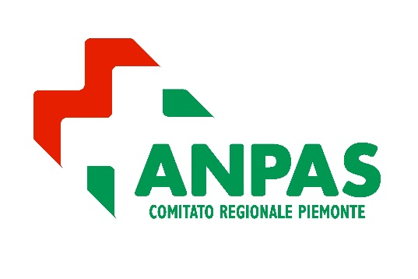
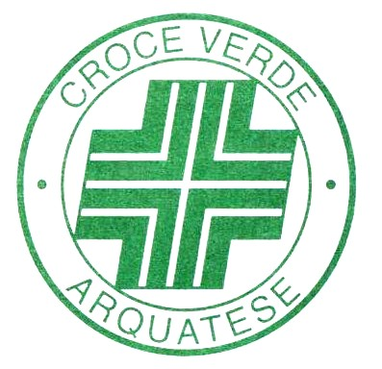
Via Libarna 267 – 15061 Arquata Scrivia
Telefono 0143- 635694
E-mail : presidenza@croceverdearquata.org
Sito Internet: www.croceverdearquata.org

ORGANIGRAMMA AGGIORNATO AL 26/02/2021
Presidente

Resp.le Sistema Qualità

Segreteria di Direzione

RSPP. Legge 81/08
Direzione del Personale
Direttore Autoparco
Resp.le sito web e Comunicazione
Resp.le della Privacy
ODV. DlgS 231
Medico Competente

RLS. Legge 81/8
Vicepresidente

Direttore dei Servizi e Trasporti
Direttore Acquisti
Direttore Sanitario
Direzione Amministrativa
Resp.le
Manut.ne
Automezzi
Resp.le
Materiale sanitario
Resp.le
Gestione Magazzino
Direzione della Formazione
Resp.le
Gestione
Bilancio (Dylog)
Resp.le
Personale
Servizio Civile (OLP)

Corpo Istruttori
Sindaci Revisori
Probiviri

